
ชื่อ ______________________________________________ ชั้น __________ เลขที่ _______
คำชี้แจง ให้นักเรียนแต่ละกลุ่มปฏิบัติดังนี้
1. อ่านวิธีทำกิจกรรมการทดลองให้เข้าใจ 2. ทำกิจกรรมและบันทึกผล
3. ตอบคำถามหลังทำกิจกรรม
ใบงานที่ 3 เรื่อง การดำรงอยู่และสูญพันธุ์ของสิ่งมีชีวิต

กิจกรรมที่ 1.3 การดำรงอยู่และสูญพันธุ์ของสิ่งมีชีวิต

วันที่ _____ เดือน ____________ พ.ศ. ________
ได้__________คะแนน

คะแนนเต็ม 10 คะแนน

วัสดุอุปกรณ์
ภาพสิ่งมีชีวิต 6 ภาพ
วิธีทำ
ให้นักเรียนสังเกตภาพ จากนั้นเขียนเครื่องหมาย  ลงใน  ใต้ภาพของสิ่งมีชีวิตที่ยังมีชีวิตอยู่จนถึงปัจจุบัน และเขียนเครื่องหมาย  ลงใน  ใต้ภาพสิ่งมีชีวิตที่สูญพันธุ์ไปแล้ว

บันทึกผลการทำกิจกรรม

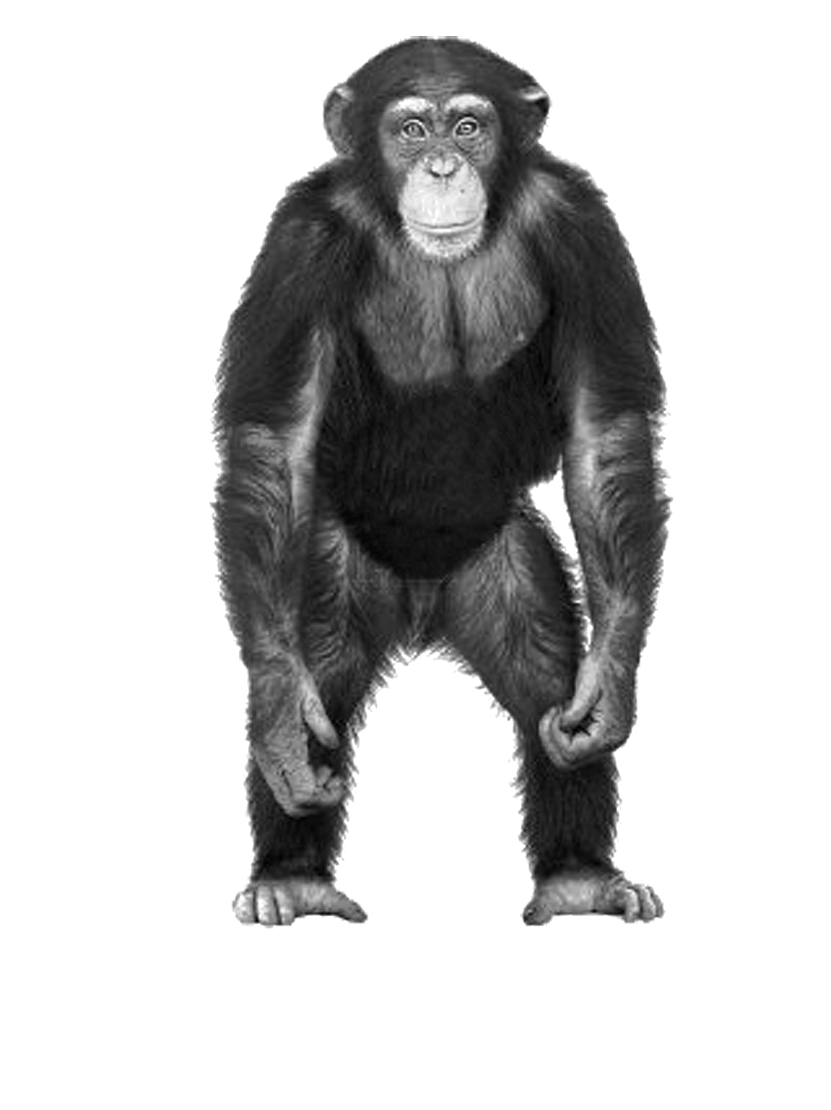
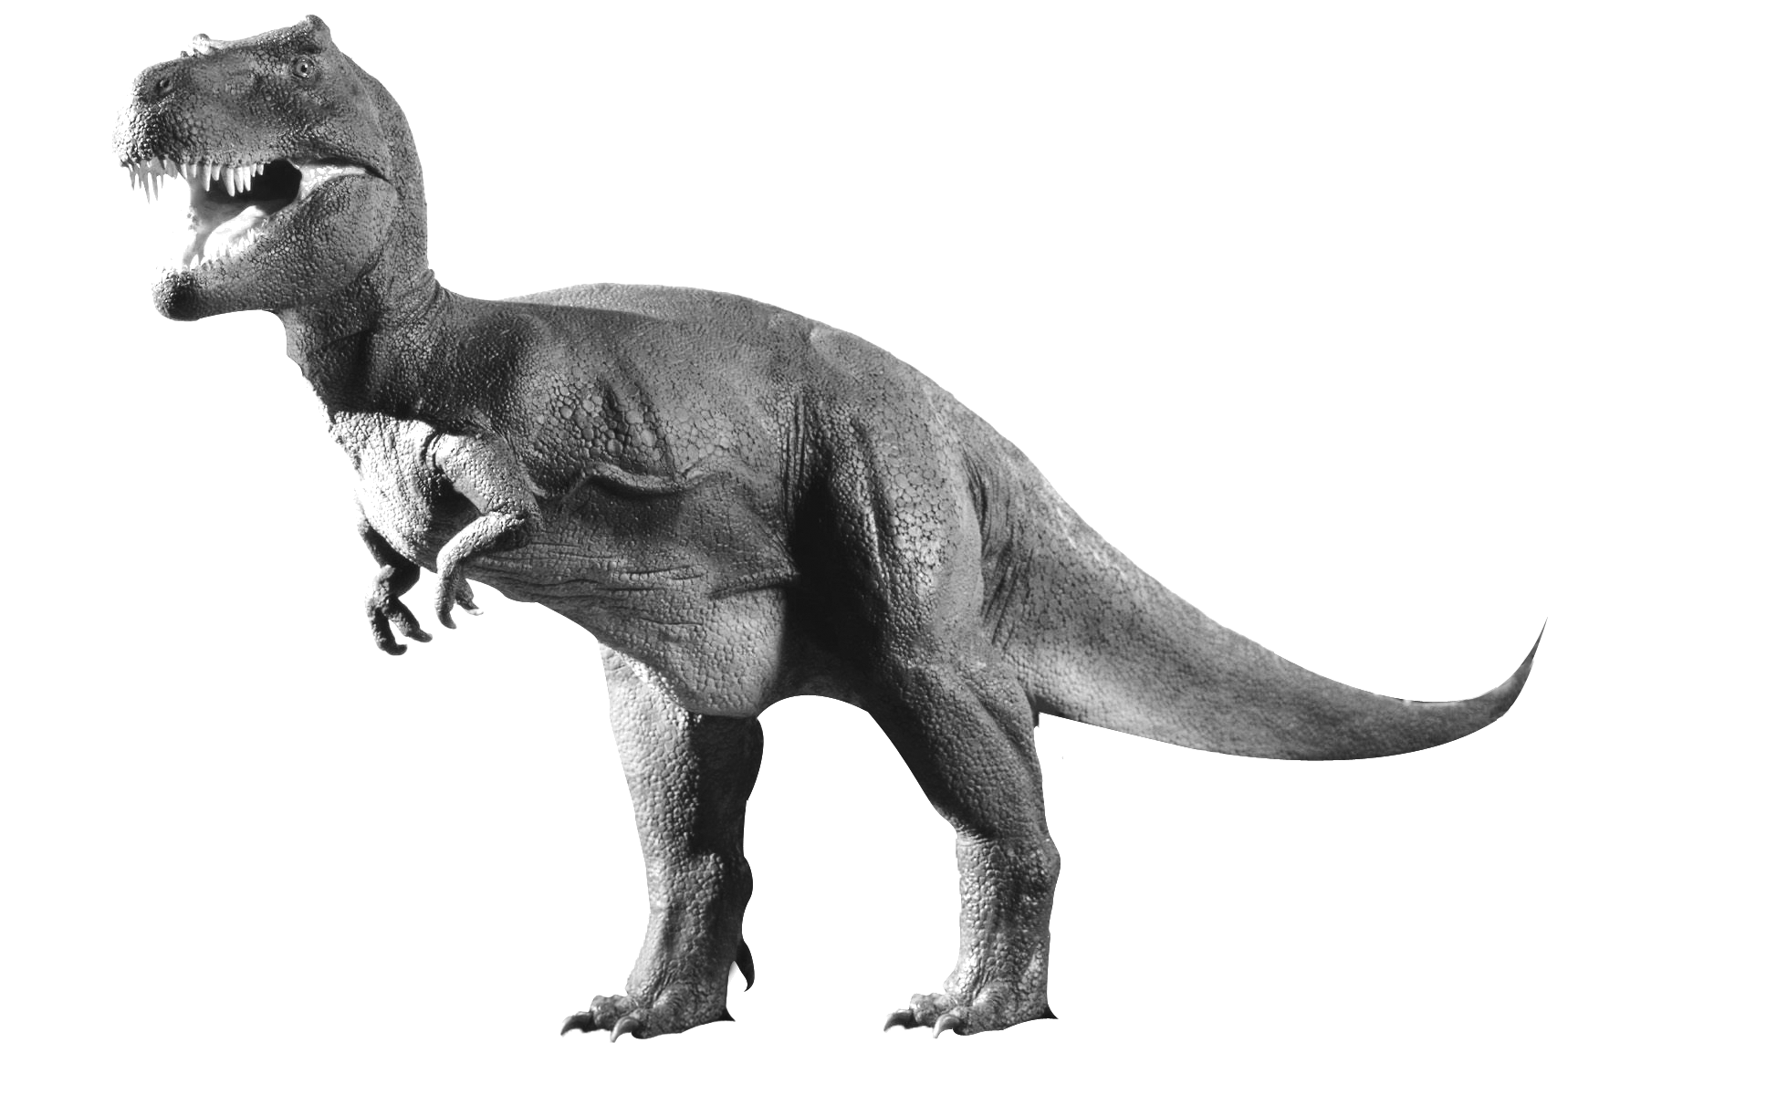

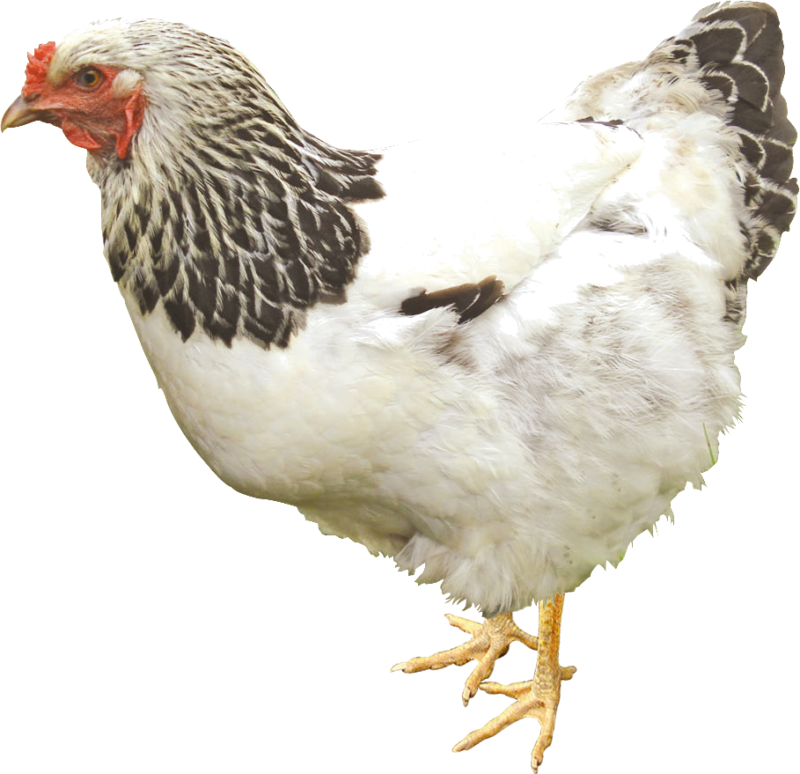

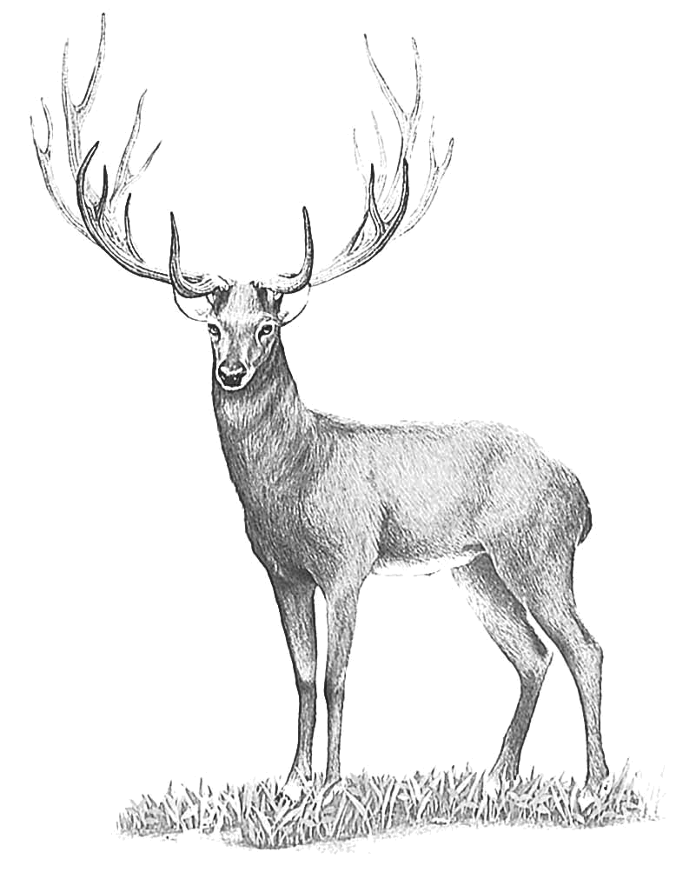
ลิง
ไดโนเสาร์
ไก่


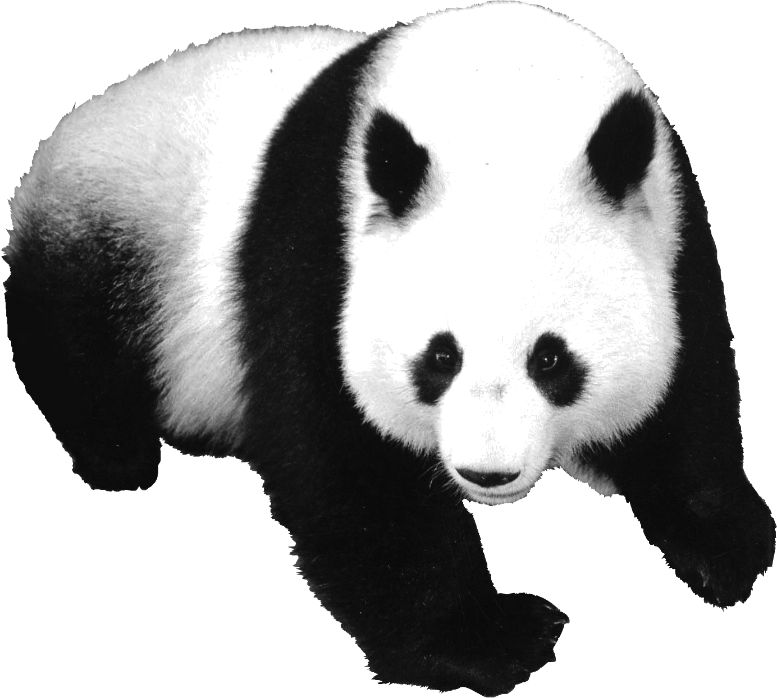

สิงโต
สมัน
แพนดา


คำถามหลังทำกิจกรรม

ให้นักเรียนตอบคำถาม และเขียนเครื่องหมาย  ลง  หน้าคำตอบที่ถูกต้อง
- สิ่งมีชีวิตชนิดใดในภาพที่ยังมีชีวิตอยู่จนถึงปัจจุบัน
___________________________________________________________________________

- สิ่งมีชีวิตชนิดใดในภาพที่สูญพันธุ์ไปแล้ว
___________________________________________________________________________

- นักเรียนสามารถสรุปได้อย่างไรว่า เพราะเหตุใดสิ่งมีชีวิตบางชนิดจึงยังมีชีวิตอยู่จนถึงปัจจุบันได้
 เพราะสิ่งมีชีวิตชนิดนั้นมีโครงสร้างของร่างกายที่ใหญ่โต แข็งแรง
 เพราะสิ่งมีชีวิตชนิดนั้นปรับตัวให้เข้ากับสภาพแวดล้อมที่เปลี่ยนไปได้
 เพราะสิ่งมีชีวิตชนิดนั้นมีการถ่ายทอดลักษณะทางพันธุกรรมจากแม่สู่ลูก

- นักเรียนคิดว่าสิ่งใดเป็นสาเหตุที่ทำให้สิ่งมีชีวิตสูญพันธุ์ (ตอบได้มากกว่า 1 ข้อ)
 โครงสร้างของร่างกาย
 แหล่งที่อยู่อาศัยถูกทำลาย
 การกระทำของมนุษย์
สิ่งมีชีวิตสูญพันธุ์
สาเหตุ

 ภัยจากธรรมชาติ
 ระยะเวลาในการตั้งท้อง
แผนภาพก้างปลา สาเหตุที่ทำให้สิ่งมีชีวิตสูญพันธุ์

